Seznam in napotki za delo 2. c 11. 5. – 15. 5. 2020

Dragi učenci!
Pouk na daljavo se bo zaključil. Bili ste delavni in ste se znašli, čeprav je delo potekalo drugače. Ko se vrnemo v šolo, bo tudi malo drugače, kot je bilo prej.
Ta teden bo še en naravoslovni dan.
Pošiljati mi ni nujno za ta teden ničesar, ker boste prinesli v šolo.
Lepo vas pozdravljam do našega srečanja!
učiteljica Damjana Trobec

SLOVENŠČINA
Tema | Zvezek, DZ | Opravljeno
Prepis povedi (pisane črke) | SLJ/83, 84; SLJ drevesni zv.
Velika začetnica | SLJ/21, 70
Jagodov sladoled | SLJ/71
Hišica na drevesu | SLJ/72
Zaključek bralne značke

SPOZNAVANJE OKOLJA
Tema | Zvezek, DZ | Opravljeno
Preverim svoje znanje | SPO/99, 100
Moje telo 2 uri | SPO/82, 83

MATEMATIKA
Tema | Zvezek, DZ | Opravljeno
Preverim svoje znanje | MAT/24 - 26
Računam do 100 | MAT/27, 28
Računam do 100 | MAT/29, 30

GLASBENA UMETNOST
Tema | Zvezek, DZ | Opravljeno
Orffovi inštrumenti | GUM 30
Ponovitev pesmi

ŠPORT
Tema | Pripomočki | Opravljeno
Igre hitre odzivnosti
Vaje za ravnotežje
Gimnastičen in druge prvine

NARAVOSLOVNI DAN: Arboretum 1 dan

SPOZNAVANJE OKOLJA
Preverjanje DZ/99, 100
Reši naloge v DZ/99, 100.

Moje telo ogled posnetka, igre
O telesu lahko postopno spoznavaš zanimivosti več dni. Izbiraj dejavnosti, ki so naštete, oglej si posnetke, ki te zanimajo. Na koncu reši še naloge v DZ.
Če vse zunanje dele telesa znaš poimenovati in veš čemu služijo, lahko te naloge po želji izpustiš.
Sicer pa lahko izbiraš med spodaj naštetimi dejavnostmi:
- Lahko si ogledaš posnetek in rešiš kviz.
Tu je učiteljica Klara svojim učencem zelo preprosto razložila o delih telesa. Pod videom imaš še link, ki vodi do kviza.
https://www.youtube.com/watch?v=d_B9vweqeaY
Čemu služijo posamezni dele telesa?
Kaj lahko delaš z njimi?
- Igre, ki se jih lahko igraš:
OGLEDALO
Igro igraš v paru. En v paru je ogledalo, drugi pa tisti, ki se v ogledalu gleda. Tisti, ki se gleda v ogledalu, premika različne dele telesa, ogledalo ponavlja za njim.
Po vsaki kratki gibalni nalogi povej, katere dele telesa si premikal.
ROBOTEK
Igra v paru. En ima v rokah daljinec (karkoli, kar te spominja nanj) in z njim usmerja robota – pove mu, kateri del telesa naj premakne in kako. Npr.: Trikrat pomahaj z levo roko.
V igri lahko igralca tudi tekmujeta, kdo je natančnejši pri izvajanu ukazov. Daš določeno število ukazov. Za vsak pravilno izvedeni ukaz, dobi robot točko. Nato vlogi zamenjata.

- Lahko narediš to nalogo:
TELO – PLAKAT, RISBA S KREDO ..
Če želiš, lahko na velik papir ali na tla s kredo obrišeš telo bratca/sestrice ali pa tvoje telo obriše nekdo drug. Potem pripišeš imena delov telesa. Ali pa se nekdo uleže na tla, ti pa na listke napišeš dele telesa in jih razporediš na prava mesta.

Moje telo SPO DZ/82, 83
Naučil se boš nekaj o notranjih delih telesa.
Srce
Položi roko na prsni koš, tja, kjer je srce.
Čutiš bitje srca? Bije tvoje srce hitro, počasi, nežno, močno?
Zdaj desetkrat poskoči in naredi 10 počepov.
Kako zdaj bije srce? Še je bitje srca kaj spremenilo od prej?
Kateri del človeškega telesa nam je še pomagal pri poskokih, počepih? (Mišice, kosti.)
Ko srce bije, se pravzaprav stiska in razširja, tako poganja kri po telesu.
* Oddaja v arhivu RTV: Od popka do zobka: Srce in kri
https://4d.rtvslo.si/arhiv/od-popka-do-zobka/174535713
Pljuča
Položi roko na prsni moš. Vdihni. Zrak je skozi nos potoval skozi sapnik po sapnicah v pljuča. Pljuča so se razširila, ko smo zrak vdihnili. Čutiš, kako se prsni koš dvigne?
Ko izdihneš zrak potuje iz pljuč.
Položi roko pod nos. Kaj čutiš? Ob izdihu na roki začutiš zrak, ki si ga izdihnil.
S pljuči dihamo.
* Oddaja v arhivu RTV: Od popka do zobka: Dihanje
https://4d.rtvslo.si/arhiv/od-popka-do-zobka/174543083
Možgani
Nadzorujejo delovanje našega telesa.
* Oddaja v arhivu RTV: Od popka do zobka: Možgani
https://4d.rtvslo.si/arhiv/od-popka-do-zobka/174530925
Mišice in kosti
Prebavila
Čemu služijo mišice in kosti?
Kaj se zgodi s hrano, ko jo pojemo? Kam gre?
*Oddaje v arhivu RTV:
Od popka do zobka: Mišice in kosti
https://4d.rtvslo.si/arhiv/od-popka-do-zobka/174534157
Od popka do zobka: Prebavila
https://4d.rtvslo.si/arhiv/od-popka-do-zobka/174532587

- Reši naloge v DZ/83.
Rešitve preveri v datoteki SPO DZ_83 rešitve.
SLOVENŠČINA
Prepis povedi (pisane črke) drevesni zvezek, SLJ/83, 84
- SLJ 83, 84 : - Preberi eno ali obe besedili (Šole, Igre in igrače).
- Si prebral zapis o življenju v Sloveniji ali ne? Kako veš? Kaj je drugače?
- Izberi eno besedilo (prvo je manj zahtevno) in ga prepiši v SLJ drevesni zvezek z nalivnikom s pisanimi črkami, le naslov z rdečo.

Velika začetnica SLJ/21, 70
- SLJ 21 (spodaj): Ponovi, kaj pišemo z VELIKO ZAČETNICO.
- Preberi miselni vzorec.
- Ustno naštej 5 IMEN OSEB, 5 PRIIMKOV, 5 IMEN KRAJEV, 5 IMEN ŽIVALI.
- Povej 3 povedi in dvigni roko, ko izgovoriš besedo z veliko začetnico
- SLJ 70: - Preberi pogovor med Lili in Binetom.
Na katero Ajdo misli Lili in katero ajdo omenja Bine?
- 1. naloga: Reši po navodilih – piši z nalivnikom s pisanimi črkami!

Jagodov sladoled SLJ/71
Katere vrste sladoleda poznaš? Jagodov, čokoladni, vanilijev,…
Katere vrste juh jemo? Zelenjavno, korenčkovo, govejo,…
- SLJ 71: Poglej, preberi, napiši, ustno odgovori.

Hišica na drevesu SLJ/72
- SLJ 72: - Preberi slikopis in ga ustno dopolni z manjkajočimi besedami.
- Zapiši manjkajoče besede na črte.
- Na koncu je pet nenavadnih besed. Poskusi kakšno razvozlati, premetati črke,
kakšno črko izpustiti in morda dobiš besedo, ki kaj pomeni.

Zaključek bralne značke
Še enkrat čestitam osemnajstim učencem, ki so zaključili bralno značko!
Na povezavi imate e-obisk pisateljice ob zaključku bralne značke - Alje Furlan.
http://www.sola-rodica.si/2020/04/23/23-april-svetovni-dan-knjige-in-darilo-ob-zakljucku-bralne-znacke/
Tisti, ki bralne značke niste zaključili, si preberite kakšno zgodbo ali nekaj pesmi po izbiri (lahko ti tudi kdo drug kaj prebere).

MATEMATIKA
Preverim svoje znanje MAT/24, 25, 26
- MAT DZ/24, 25: Reši.
- MAT DZ/26: Zgoraj: preberi besedilo v oblačkih.
* 1. naloga (dodatna): Reši.

Računam do 100 MAT/27, 28
- MAT DZ/27, 28: Reši.

Računam do 100 MAT/29, 30
- MAT DZ/29, 30: Reši.

GLASBENA UMETNOST
Orffovi inštrumenti GUM/30
Ponovi, kateri so Orffovi instrumenti.
Oglej si nastop z Orffovimi instrumenti. Pesmico tudi poznaš?
https://www.youtube.com/watch?v=n4IIcbVQPcE
Na katere inštrumente so igrali učenci?
Tukaj pa še en nastop. Opaziš lahko več Orffovih inštrumentov. Katerih?
https://www.youtube.com/watch?v=7Sw3Q7Ukhf8
GUM 30: Reši.
Ponovitev pesmi
Ponovi najprej pesem prejšnjega tedna Rac, rac racman.
Dodaj kakšno spremljavo z lastnimi glasbili (roke, noge) ali improviziranimi glasbili (glasbilo, ki si ga izdelal, lonec, pokrovka, barvice,…).
Ponovi še druge pesmi na podoben način: 1. Poješ.
2. Poješ in spremljaš z inštrumenti.
ŠPORT
Igre hitre odzivnosti
- Pred vsako dejavnostjo se najprej ogrej: lovljenje, tek okoli dreves, tek s startom in ciljem…
- Nato naredi gimnastične vaje (glava, roke, trup in noge).
- S starši, sestrico ali bratcem se lahko igraš igro TRI V VRSTO. Poišči primeren prostor in si oglej navodila na naslednji povezavi:
https://www.youtube.com/watch?v=ONh4-ZdZ_EY&fbclid=IwAR12EeZAfcP4Uk9aOeB_XRm3yS_MoEJdN_CWdrNp1r_pa6jMkAZlhqLCgV0
- Igra Žiberdej je stara otroška igra. Igra se lahko v sadovnjaku ali gozdu, kjer je dosti dreves. Določite lovca, drugi pa se lahko stečejo v zapik do prvega drevesa, ki ga objamejo. Nato se mesta ob drevesih zamenjajo, medtem pa lovec poskuša ujeti enega izmed igralcev tekačev. Igra se lahko igra tudi samo v paru. Lovca zamenjamo, ko je nekdo izmed igralcev ujet.

Vaje za ravnotežje
Ogrevanje
- Vzdržljivostni tek
Trikrat po 1 minuta počasnega teka. Vmes pol minute hoje in dihalne vaje.
- Gimnastične vaje (glava, roke, trup, noge)

Vaje za ravnotežje
- Sedi z iztegnjenima nogama. Z desno roko se primi za desni gleženj. Sedaj vstani, ne da bi pri tem gleženj izpusti. Ponovi z levo roko.
- Iz stoječega položaja preidi v ležeči položaj in nazaj. Pri tem si ne smeš pomagati z rokami.
- Roki prekrižaj na prsih. Usedi se po turško. Poskusi vstati in nato spet sesti.
- Ležiš, na čelo si položi kos kartona. Poskusi vstati, ne da bi ti karton padel na tla.
Pri vstajanju si lahko pomagaš z rokami.
Vaje za ravnotežje in moč rok
- Poskusi narediti most in ta položaj zadržati za pet sekund.
- Usedi se na tla, nogi sta skupaj in iztegnjeni. Opri se na roki in dvigni zadnjico, nato poskusi od tal dvigniti še nogi.
- Opora ležno za rokama (kot pri skleci): roki ostaneta na mestu, z nogama jih večkrat obhodi.
- Kot zgoraj, le da so sedaj noge na mestu, hodijo po rokah.
- Opora na obeh rokah in nogah s trebuhom navzgor. Eno roko dvigni in iztegni pred seboj. Z nogami obhodi stojno roko.
- Test za pilote
Bi bil dober pilot? Skloni se naprej in postavi desni kazalec na tla. Ne da bi premaknil prst, teci v smeri urinega kazalca petkrat okrog prsta. Nato se takoj postavi v položaj štorklje (stoja na eni nogi, drugo nogo pokrči in nasloni ob koleno stojne noge, roki sta odročeni). Ta položaj zadrži vsaj pet sekund.
Druga možnost: po vrtenju poskusi hoditi naravnost po črti.

Gimnastične in druge prvine
Ogrevanje
- Sprinti z različnih položajev
Tečeš z enega konca prostora (dvorišča) do drugega, startaš z različnih začetnih položajev.
- Gimnastične vaje (glava, roke, trup, noge)

Vaje za ravnotežje in razovka

  - Štorklja – stoja ne eni nogi; dvignjeno nogo položi ob koleno stojne noge, roki odroči.
  - Stoje na eni nogi: dvignjeno nogo pokrči pred seboj; dvignjeno nogo iztegni pred seboj, iztegni jo v stran; iztegni jo nazaj. Položaje zadrži po 5 sekund.
  - Razovka: stoj na eni nogi, nagni telo naprej, nogo iztegni nazaj in odroči roke. Zadrži vsaj 5 sekund!

Naredi še vaje za moč po spodnjem navodilu. Ne pozabi tudi skakati s kolebnico. Spretnost skakanja s kolebnico smo vadili tudi v šoli.

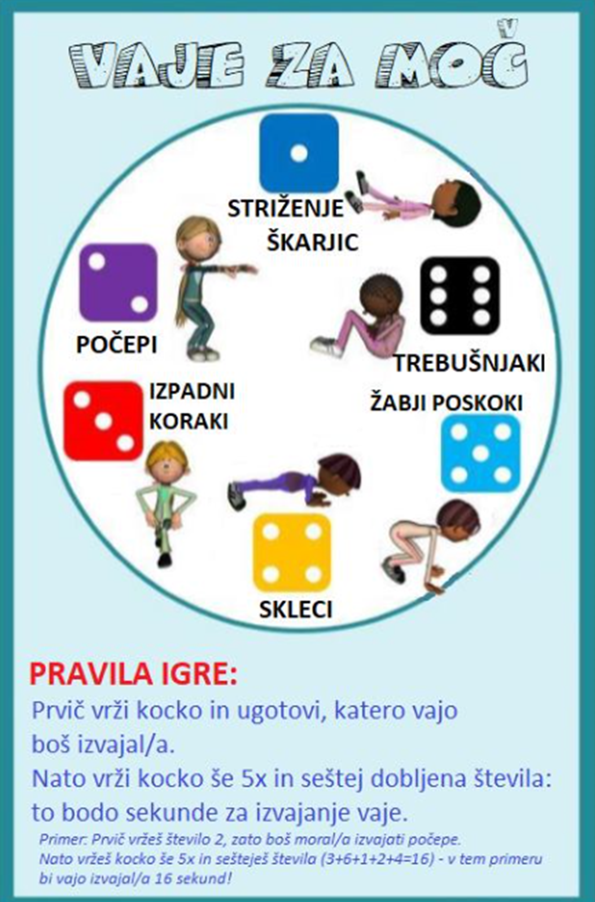

NARAVOSLOVNI DAN: ARBORETUM VOLČJI POTO priloge, SPO zvezek

Živali in rastline na travniku
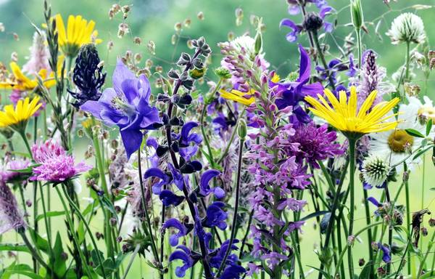

Navodila za delo
- Najprej si preberi nekaj zanimivosti o Arboretumu Volčji Potok. Tako vadiš tudi branje.
- Si že kdaj obiskal Arboretum Volčji Potok? Kaj ti je od tam še posebej ostalo v spominu?
- Poglej si prilogo, ki jo pošiljam. Postopoma se loti nalog, ki so navedene v prilogi. Vse odgovore piši v SPO zvezek.
- Na travnik se odpravi s starši, če pa je v bližini tvojega doma, pa lahko tudi sam/a (vendar vseeno potrebuješ dovoljenje staršev).
- Sledi navodilom v prilogi. Izberi si 5 travniških rastlin/cvetlic in 5 živali, ki si jih videl na travniku in jih nariši v SPO zvezek.
- Nato reši kviz o travniških rastlinah in živalih.
- Prisluhni oglašanju murna in črička. Dobro si ju tudi oglej, da ju boš v naravi prepoznal/a.
- Oglej si življenjski krog metulja in življenjski krog žabe. Preriši ju v SPO zvezek. Ne pozabi napisati naslova:
NARAVOSLOVNI DAN ARBORTUM VOLČJI POTOK
Živali in rastline na travniku
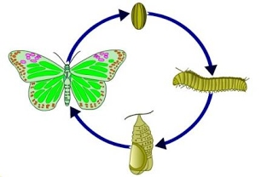
ALI VEŠ…
Življenjski krog metuljev poteka v štirih stopnjah:
1.JAJČECE,
2.LIČINKA (GOSENICA),
3.BUBA
4.ODRASLA ŽIVAL (METULJ).
Spreminjanje oblike iz ene v drugo stopnjo imenujemo preobrazba.

ALI VEŠ…
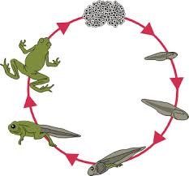
Življenjski krog žab poteka v naslednjih stopnjah:
1.MREST (jajčeca),
2.PAGLAVEC,
3. PAGLAVEC BREZ OKONČIN
3.PAGLAVEC Z ENIM PAROM OKONČIN IN REPKOM,
4. PAGLAVEC Z DVEMA PAROMA OKONČIN IN REPOM,
5. MLADA ŽABA
6.ODRASLA ŽABA

Zdaj pa vprašanje:
Zakaj žaba spada med dvoživke? Če morda odgovora ne poznaš, pokukaj na tole povezavo.

https://otroski.rtvslo.si/bansi/prispevek/257

- Nato si oglej živali (pikapolonica, čebela, kobilica, polž). Ugotovi katera izmed njih ni žuželka, zakaj? Tudi odgovore na vprašanja v oblačku zapiši v sončkov zvezek.

- Sledijo 3 naloge: HOTEL ZA ŽUŽELKE,
POBARVAJ ME ,
TVOJ HERBARIJ.
Izberi 2 izmed nalog in ju opravi (4. naloge ne delaš).

- Preberi pripoved O trpotcu in pesmico Otona Župančiča Ciciban in čebela. O čebelicah boš še veliko zanimivega slišal prihodnji teden.

Učiteljici ni potrebno pošiljati ničesar, ker bomo to pregledovali v šoli, ko bomo obravnavali travnik. Herbarij, hotel za žuželke, pobarvaj me do takrat shrani doma (ne nosi še v šolo).

Pripravila Natalija Pokovec

